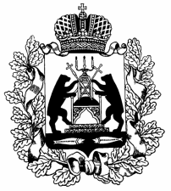

Российская Федерация
Новгородская область Шимский район
Совет депутатов Шимского городского поселения

РЕШЕНИЕ
От 26.07.2023№ 91
р.п. Шимск

О внесении изменений в перечень колодцев общего пользования

В соответствии с Федеральным законом от 06 октября 2003 года № 131-ФЗ «Об общих принципах организации местного самоуправления в Российской Федерации», Уставом Шимского городского поселения, обращением жителей ул. Зеленой и ул. Химиков в р.п. Шимск Совет депутатов РЕШИЛ:
1. Внести изменения в перечень колодцев общего пользования, расположенных на территории Шимского городского поселения, утвержденный решением Совета депутатов Шимского городского поселения от 17.02.2016 № 26, дополнив его пунктами: «р.п. Шимск, ул. Зеленая, между д. № 10 и д. № 12»и «р.п. Шимск ул. Химиков между домами №14-16»
2. Рекомендовать Администрации Шимского муниципального района поставить данные колодцы на кадастровый учет.

Глава поселения А.В.Харитонов

